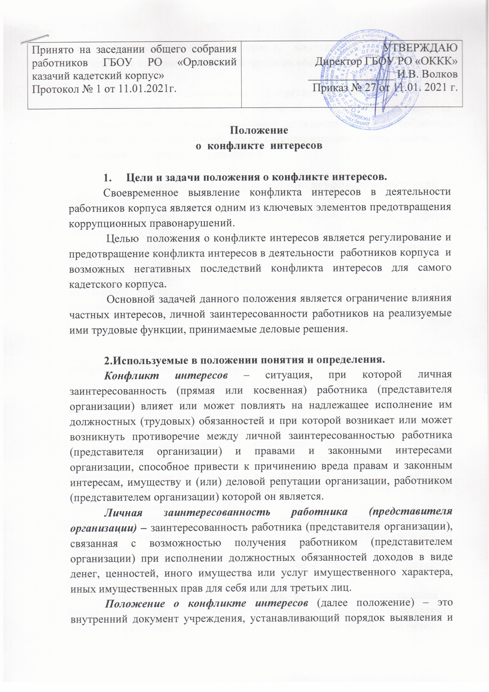

урегулирования конфликтов интересов, возникающих у работников учреждения в ходе выполнения ими трудовых обязанностей.

- Круг лиц подпадающих под действие положения.
Действие положения распространяется на всех работников корпуса вне зависимости от уровня занимаемой должности. Обязаны соблюдать положение также физические лица, сотрудничающие с учреждением на основе гражданско-правовых договоров.

4. Основные принципы управления конфликтом интересов в учреждении.
В основу работы по управлению конфликтом интересов в корпусе положены следующие принципы:
- обязательность раскрытия сведений о реальном или потенциальном конфликте интересов;
- индивидуальное рассмотрение и оценка репутационных рисков для кадетского корпуса при выявлении каждого конфликта интересов и его урегулирование;
- конфиденциальность процесса раскрытия сведений о конфликте интересов и процесса его урегулирования;
- соблюдение баланса интересов кадетского корпуса и работника при урегулировании конфликта интересов;
- защита работника от преследования в связи с сообщением о конфликте интересов, который был своевременно раскрыт работником и урегулирован (предотвращен) учреждением.

5. Порядок раскрытия конфликта интересов работником кадетского корпуса и порядок его урегулирования, в том числе возможные способы разрешения возникшего конфликта интересов
Для раскрытия конфликта интересов работники корпуса могут использовать следующие способы:
- раскрытие сведений о конфликте интересов при приеме на работу;
- раскрытие сведений о конфликте интересов при назначении на новую должность;
- разовое раскрытие сведений по мере возникновения ситуаций конфликта интересов;
Раскрытие сведений о конфликте интересов осуществляется в письменном виде. Допускается первоначальное раскрытие конфликта интересов в устной форме с последующей фиксацией в письменном виде.
Учреждение принимает на себя обязательство конфиденциального рассмотрения представленных сведений и урегулирования конфликта интересов.
Поступившая информация должна быть тщательно проверена уполномоченным на это должностным лицом с целью оценки серьезности возникающих для учреждения рисков и выбора наиболее подходящей формы урегулирования конфликта интересов. Следует иметь в виду, что в итоге этой работы учреждение может прийти к выводу, что ситуация, сведения о которой были представлены работником, не является конфликтом интересов и, как следствие, не нуждается в специальных способах урегулирования.
В случае если конфликт интересов имеет место, то для его разрешения корпуса может использовать следующие способы, в том числе:
- ограничение доступа работника к конкретной информации, которая может затрагивать личные интересы работника;
- добровольный отказ работника корпуса или его отстранение (постоянное или временное) от участия в обсуждении и процессе принятия решений по вопросам, которые находятся или могут оказаться под влиянием конфликта интересов;
- пересмотр и изменение функциональных обязанностей работника;
- временное отстранение работника от должности, если его личные интересы входят в противоречие с функциональными обязанностями;
- перевод работника на должность, предусматривающую выполнение функциональных обязанностей, не связанных с конфликтом интересов;
- отказ работника от своего личного интереса, порождающего конфликт с интересами организации;
- увольнение работника из организации по инициативе работника;
- увольнение работника по инициативе работодателя за совершение дисциплинарного проступка, то есть за неисполнение или ненадлежащее исполнение работником по его вине возложенных на него трудовых обязанностей.
Приведенный перечень способов разрешения конфликта интересов не является исчерпывающим. В каждом конкретном случае по договоренности кадетского корпуса и работника, раскрывшего сведения о конфликте интересов, могут быть найдены иные формы его урегулирования.
При разрешении имеющегося конфликта интересов выбирается наиболее «мягкая» мера урегулирования из возможных с учетом существующих обстоятельств. Более жесткие используются только в случае, когда это вызвано реальной необходимостью или в случае, если более «мягкие» меры оказались недостаточно эффективными. При принятии решения о выборе конкретного метода разрешения конфликта интересов учитывается значимость личного интереса работника и вероятность того, что этот личный интерес будет реализован в ущерб интересам учреждения.
6. Обязанности работников в связи с раскрытием и урегулированием конфликта интересов.
Работники кадетского корпуса в связи с раскрытием и урегулированием конфликта интересов обязаны:
- при принятии решений по деловым вопросам и выполнении своих трудовых обязанностей руководствоваться интересами учреждения – без учета своих личных интересов, интересов своих родственников и друзей;
- избегать (по возможности) ситуаций и обстоятельств, которые могут привести к конфликту интересов;
- раскрывать возникший (реальный) или потенциальный конфликт интересов;
- содействовать урегулированию возникшего конфликта интересов.

7. Лица, ответственные за прием сведений о возникшем (имеющимся) конфликте интересов и рассмотрение этих сведений.
Должностными лицами, ответственными за прием сведений о возникающих (имеющихся) конфликтах интересов, является:
- руководители структурных подразделений;
- специалист по кадрам (при приеме на работу);
- должностное лицо, ответственное за противодействие коррупции в учреждении.
Полученная информация ответственными лицами немедленно доводится до директора корпуса, который назначает срок ее рассмотрения.
Срок рассмотрения информации о возникающих (имеющихся) конфликтов интересов не может превышать трех рабочих дней.
Рассмотрение полученной информации проводится комиссией в составе:
- должностного лица, ответственного за противодействие коррупции;
- руководителя структурного подразделения;
- юрисконсульта корпуса (при наличии);
- председателя профсоюзного комитета.
Участие работника подавшего сведения о возникающих (имеющихся) конфликтах интересов в заседании комиссии по его желанию.
Полученная информация комиссией всесторонне изучается и по ней принимается решение о способе разрешения возникшего (имеющегося) конфликта интересов или об его отсутствии. Решение комиссии оформляется протоколом и доводится до сведения директора корпуса. Решения комиссии носят рекомендательный характер. Окончательное решение о способе разрешения возникшего (имеющегося) конфликта интересов, если он действительно имеет место, принимает директор корпуса в течение трех рабочих дней с момента получения протокола заседания комиссии.

8. Ответственность работников корпуса за несоблюдение положения о конфликте интересов.
За несоблюдение положения о конфликте интересов работник может быть привлечен к административной ответственности.
За непринятие работником мер по предотвращению или урегулированию конфликта интересов, стороной которого он является, с ним по инициативе работодателя в связи с утратой доверия по пункту 7.1 части 1 статьи 81 ТК РФ может быть расторгнут трудовой договор.

